Les insulae : des bâtiments prêts à brûler !
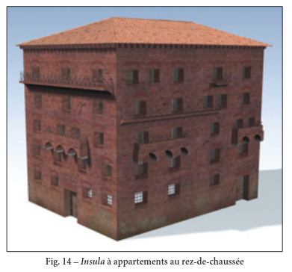
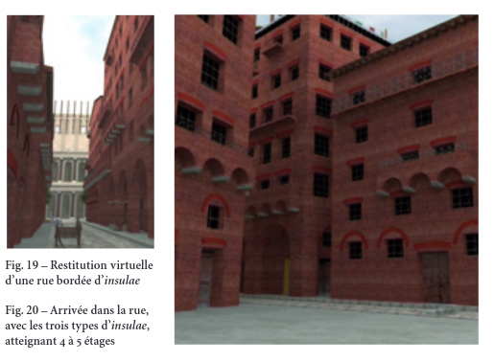

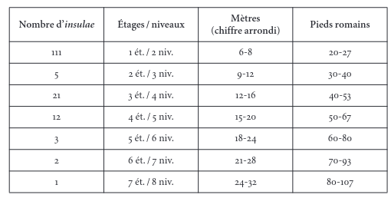

[190] Quis timet aut timuit | gelidā Praeneste ruīnam
Qui peut craindre ou avoir craint
dans la glaciale Préneste, l’éboulement <de sa maison> ?

[191] aut positīs nemorōsa | inter iuga Volsiniīs
ou à Volsinie, sise parmi des collines boisées

[192] aut simplicibus Gabiīs | aut prōnī Tīburis arce ?
ou dans la simple Gabies
ou sur les hauteurs en pente de Tibur ?

[193] Nōs urbem colimus | tenuī tībīcine fultam
Nous, nous habitons une ville
soutenue par de frêles piliers de bois

[194] magnā parte suī; | nam sīc lābentibus obstat
- <en tout cas> pour une grande partie de celle-ci - :
en effet, voilà comment face à des <maisons> chancelantes

[195] vīlicus et, ueteris rīmae cum tēxit hiātum,
le gérant avance <une explication> et,
une fois qu’il a couvert la fente d’une vieille crevasse,

[196] sēcūrōs pendente | iubet dormīre ruīnā.
alors que la ruine menace,
il enjoint de dormir tranquilles !

[197] Vīuendum est illīc | ubi nūlla incendia, nūllī
Il faut vivre là où
nul incendie, <là où> nulles

[198] nocte metus. | Iam poscit aquam | iam frīuola trānsfert
craintes <ne nous agitent> la nuit.
Déjà il réclame de l'eau,
déjà il déménage ses babioles,

[199] V̄calegōn | tabulāta tibī | iam tertia fūmant:
M. Géunpeucho,
les planchers <où> tu <habites>
au troisième, fument déjà:

[200] tū nescīs; | nam sī gradibus | trepidātur ab īmīs,
Toi, tu n’en sais rien !
En effet si c’est dans les escaliers
du bas que l’on s’agite,

[201] ultimus ārdēbit | quem tēgula sōla tuētur
brûlera en dernier
celui que seule la tuile protège

[202] ā pluuiā, mollēs ubi reddunt | ōua columbae.
de la pluie,
là où pondent les douces
colombes leurs oeufs.

Juvénal, Satires, III, 190-202

